#інфознайко

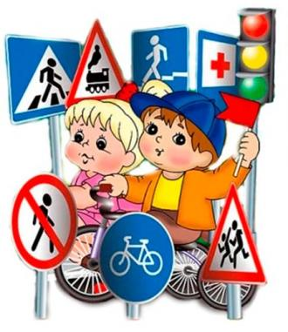

А чи знаєте ви, що перші правила дорожнього руху з’явились понад 2 тисячі років тому ще у Давньому Римі, за часів правління Юлія Цезаря? Саме за його указом в 50-х роках до н. е. на деяких вулицях Риму був запроваджений односторонній рух – так боролися із заторами, які виникали вже, навіть, тоді. Обмежувався і в’їзд до міста приватних возів і екіпажів. Від сходу сонця вулицями міста дозволялося пересуватись лише пішки або найнятим паланкіном, і лише за дві години до заходу сонця ці обмеження знімались.

Так, були часи, коли вулицями та дорогами їздили лише вершники на конях, колісниці й кінні вози. Їх можна вважати першими транспортними засобами. Їздили вони, не дотримуючись жодних правил, і тому нерідко стикалися один з одним, адже міські вулиці у ті часи зазвичай були вузькими, а дороги звивистими. Тож треба було винайти правила, які зробили б дорожній рух зручним і безпечним.

З кінця ХІХ століття у світі розпочалася ера автомобілів, винайдення яких зробило питання безпеки пересування надзвичайно злободенним. Тож резонно, що з виникненням автомобілів на дорогах з’явилися перші регулювальники, які, стоячи на перехрестях, рукою вказували напрям руху. Згодом їм почали видавати для цього сигнальні ліхтарі. Але й це не могло вирішити всіх проблем руху.

До слова, перші правила для автомобілістів з’явились у 1893 році у Франції, а потім вже почали розповсюджуватись і в інших країнах. Спочатку кожна держава встановлювала свої правила пересування транспортом, проте це було дуже незручно. Тому в 1909 році на Міжнародній конференції в Парижі була прийнята Конвенція з автомобільного руху, яка встановила єдині правила для всіх країн. Вона запровадила і перші дорожні знаки, встановила обов’язки водіїв і пішоходів. Тоді було затверджено всього 4 дорожні знаки, нині ж їх аж понад 200!

А чи відомо вам, коли з’явився звичний для нас сьогодні світлофор? Виявляється його винайшли ще задовго до винайдення автомобіля! Перший світлофор був встановлений ще 1868 року у Лондоні біля будівлі Британського Парламенту. Керували ним з допомогою системи ременів, які піднімали та опускали стрілку приладу. Потім стрілку замінив ліхтар, який працював на світильному газі. В ліхтарі було зелене і червоне скло, а жовте тоді ще не придумали.

Нині рух на дорогах більшості країн світу дуже напружений. До слова, лише в Україні нараховується нині понад 10 млн. автомобілів. Тож знати і дотримуватись правил дорожнього руху – вкрай ВАЖЛИВО і для водіїв, і для пішоходів, адже і ті, і інші в однаковій мірі відповідальні за свою безпеку!

Чому не можна з’являтися раптово перед транспортом? Де можна переходити дорогу, якщо немає пішохідного переходу? З якого віку дітям дозволяється їздити на велосипедах по дорозі? Як безпечно перейти дорогу, вийшовши з автобуса, трамвая чи тролейбуса… і ще безліч цікавих фактів про дорожні знаки та сигнали, про правила поводження на дорогах та перехрестях ви знайдете в книгах, які чекають на вас у "Юному читачі".

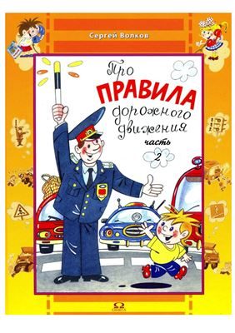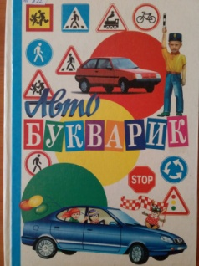АвтоБукварик : Пізнавально-навчальний посібник з основ Правил дорожнього руху для дошкільнят та учнів молодших класів середньої загальноосвітньої школи. – Івано-Франківськ : Друкарня Брошнівського підприємства «Таля», 1999. – 112 с.

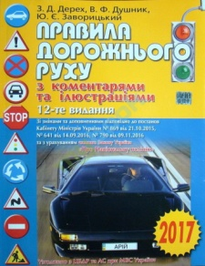Волков, С. Про правила дорожного движения / С. Волков. – М.: Омега, 2006. – 62 с.

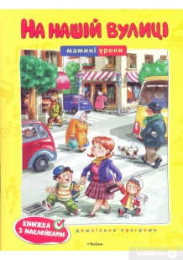Дерех, З. Правила дорожнього руху з коментаріями та ілюстраціями / З. Дерех. – Київ : Арій, 2017. – 176 с. : іл.

Земцова, О. На нашій вулиці: мамині уроки / О. Земцова. – К. : Махаон-Україна, 2010. – 28 с.: іл.

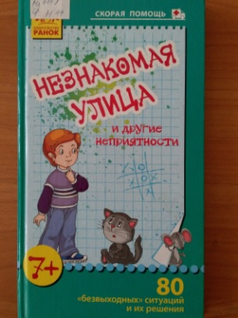

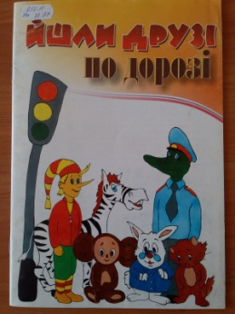Незнакомая улица и другие неприятности. – Харків : Ранок, 2012. – 168 с : ил. – (Скорая помощь).

Панасенко, Л. Йшли друзі по дорозі / Л. Панасенко. – Сімферополь: Тавріда. – 2005. – 26 с.

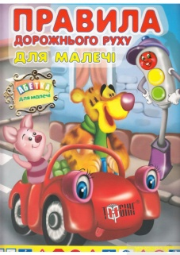

Правила дорожнього руху для малечі. – Харків : Торсінг плюс, 2013. – 64 с. : іл. – (Абетка для малечі).

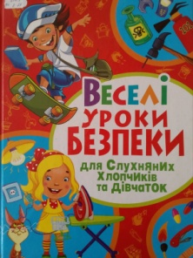

Хаткіна, М. Веселі уроки безпеки для слухняних хлопчаків та дівчаток / М. Хаткіна. – Донецьк : ТОВ «ВКФ БАО», 2013. – 80 с. : іл.

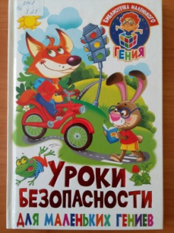

Хаткина, М.Уроки безопасности для маленьких гениев / М. Хаткина. – Донецьк : ТОВ «ВКФ БАО», 2014. – 48 с. : ил.

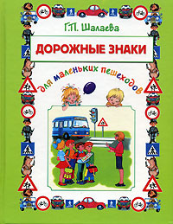Шалаева, Г. Дорожные знаки для маленьких пешеходов / Г. Шалаева – М. : Эксмо: Слово, 2007. –80 с.: ил.

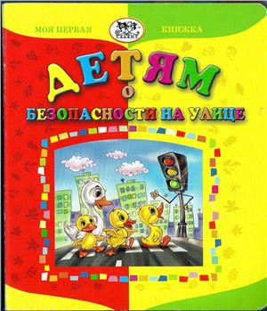

Яковенко, Л. Детям о безопасности на улицах : стихи /Л. Яковенко. – Харків : Торнадо, 2009. – 30 с : ил. – (Моя первая книжка ).